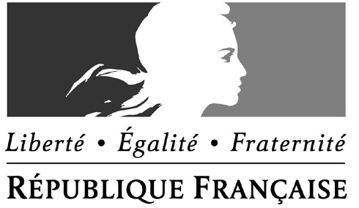

CONSULAT GÉNÉRAL DE FRANCE À HONG KONG & MACAO

personnel employÉ À titre privÉ
par un ressortissant Étranger ou français,
accompagnant son employeur en France
pour un court sÉjour (trois mois maximum)

A compter du 6 septembre 2007, une nouvelle procédure de délivrance de visa pour les « employés de maison » est mise en place afin de se conformer à l’article R. 341-1 du Code du travail : « […] un étranger non ressortissant d'un Etat membre de l'Union européenne, d'un autre Etat partie à l'Espace économique européen ou de la Confédération suisse […] doit, pour exercer une activité professionnelle salariée en France, être titulaire d'une autorisation de travail […] ». Cette nouvelle procédure s’établit comme suit :

Trois mois au moins avant la date de départ, l’employeur :

- doit s’inscrire auprès de l’URSSAF de Strasbourg (URSSAF du Bas-Rhin, 16, rue Contades, 67307 Schiltigheim Cedex, urssaf.strasbourg@urssaf.fr) au moyen de l’imprimé EO « Déclaration d’inscription d’une entreprise employant du personnel salarié et ne comportant pas d’établissement en France ». (L’URSSAF du Bas-Rhin a compétence pour recevoir les cotisations sociales dues par les employeurs résidant à l’étranger qui emploient des salariés relevant du régime social français durant leur activité salariée en France) ;

- remplit l’imprimé Cerfa 9661-02 « contrat de travail n°…. pour travailleur étranger non agricole » en y mentionnant le numéro d’URSSAF qui lui a été délivré lors de l’inscription auprès de cet organisme. Cet imprimé doit être signé par l’employeur et par son employé.
A noter : la rémunération de l’employé ne peut être inférieure au SMIC, soit un salaire horaire brut de 8,44 euros au 1er juillet 2007 (1280,07 euros sur la base d’une durée mensuelle de travail de 151,67 heures).

- adresse cet imprimé à la Direction départementale du travail, de l’emploi et de la formation professionnelle (DDTEFP) de son lieu de villégiature (http://www.travail.gouv.fr/adresses-utiles/vos-interlocuteurs-regions/168.html), accompagné de la copie du contrat de travail étranger qui le lie à son employé (en français ou traduit). L’imprimé est ensuite visé par la DDTEFP puis retourné à l’employeur.

Le visa de court séjour ne peut être délivré par le consulat
que sur présentation du contrat de travail visé par la DDTEFP.

Le dossier complet de demande de visa doit comporter les pièces justificatives suivantes :

- Contrat de travail visé par la DDTEFP ;
- Attestation d’accueil ou réservation d’hôtel ou bail ou titre de propriété ;
- Justificatifs de ressources ;
- Garanties de retour (billet aller-retour avec réservation…) ;
- Assurance-voyage (soins médicaux / hospitalisation d’urgence, rapatriement) ;
- Déclaration de prise en charge par l’employeur des frais de voyage ;
- Formulaire de contrôle du retour de l’employé à Hong Kong, signé par l’employeur et l’employé.

